

|  |  |  |
| --- | --- | --- |
| 项目名称  Project Name | | 密级  Confidentiality Level |
| 基于微信的移动智能学习平台 | | 仅供收件方查阅 |
| 项目编号  Project ID | 版本  Version | 文档编号  Document Code |
| V201906.CQU.M.01 | V0.1 | V201906.CQU.M.01_Proc_R  A_002 |

WeChat-based Mobile Intelligent Learning Platform Software Requirements Specification

基于微信的移动智能学习平台系统需求规格说明书

|  |  |  |  |
| --- | --- | --- | --- |
| Prepared by  拟制 | 杨弘毅 | Date  日期 | 2019-06-24 |
| Reviewed by  评审人 | 孙剑桥 | Date  日期 | 2019-06-24 |
| Approved by  批准 | 孙剑桥 | Date  日期 | 2019-06-24 |



**武汉市软酷网络科技有限公司**

版权所有 不得复制

Copyright © Ruankosoft Technologies(WuHan) Co., Ltd.

All Rights Reserved

**Page 1 of 58 Copyright © Ruankosoft Technologies(WuHan) Co., Ltd.**

Revision Record

修订记录

|  |  |  |  |  |  |
| --- | --- | --- | --- | --- | --- |
| Date  日期 | Revision Version 修订版本 | CR ID  /Defect ID  CR/  Defect 号 | Sec No.  修改章节 | Change Description 修改描述 | Author  作者 |
| 2019/06/2  4 | V0.1 | / | 全部 | 新增 | 杨弘毅 |
| 2019/6/29 | V0.2 | / | 3.3 | 修改收藏表  字段；ER图做对应更改 | 杨弘毅 |
|  |  |  |  |  |  |
|  |  |  |  |  |  |
|  |  |  |  |  |  |
|  |  |  |  |  |  |
|  |  |  |  |  |  |
|  |  |  |  |  |  |
|  |  |  |  |  |  |
|  |  |  |  |  |  |

目录

1. Introduction 简介 6
   1. Purpose 目的 6
   2. Scope 范围 6
2. General description 总体概述 7
   1. Software perspective 软件概述 7
      1. About the Project 项目介绍 7
      2. Environment of Product 产品环境介绍 7
   2. Software function 软件功能 7
   3. User characteristics 用户特征 9
   4. Assumptions & Dependencies 假设和依赖关系 9
3. Specific Requirements 具体需求 10
   1. 系统用例 10
   2. 子功能模块一 – 用户管理 10
      1. Functional Requirements 1 – Sign up & Sign in 账户绑定与登录 11
      2. Functional Requirements 2 – Modify Personal Information 修改个人资料 15
      3. Functional Requirements 3 – Quit 退出登录 19
   3. 子功能模块二 – 社区 19
      1. Functional Requirements 1 – Command 发表评论 20
      2. Functional Requirements 2 – Reply 回帖 21
   4. 子功能模块三 – 课程服务 23
      1. Functional Requirements 1 – Search Course 搜索课程 24
      2. Functional Requirements 2 – Course Collection 收藏课程 26
      3. Functional Requirements 3 – View Recommended Courses 查看推荐课程 27
      4. Functional Requirements 4 – View Course Ranking 查看课程排行 28
   5. 子功能模块四 – 后台服务 30
      1. Functional Requirements 1 – User Management 用户管理 30
      2. Functional Requirements 2 – Recommend 推送推荐 33
      3. Functional Requirements 3 – Course Management 课程管理 35
      4. Functional Requirements 4 – Command Management 评论管理 37
   6. 数据字典 38
      1. 数据字典 38
      2. E-R 关系图 40
4. Performance Requirements 性能需求 40
   1. 时间性能需求 40
   2. 系统开放性需求 40
   3. 界面友好性需求 41
   4. 系统可用性需求 41
   5. 可管理性需求 41
5. Interface Requirements 接口需求 42
   1. User Interface 用户接口 42
   2. Software Interface 软件接口 42
   3. Hardware Interface 硬件接口 42
   4. Communication Interface 通讯接口 42
6. Overall Design Constraints 总体设计约束 43
   1. Standards compliance 标准符合性 43
   2. Hardware Limitations 硬件约束 43
   3. Technology Limitations 技术限制 43
7. Software Quality Attributes 软件质量特性 44
   1. Reliability 可靠性 44
   2. Usability 易用性 44
8. Requirements Classification 需求分级 45
9. Appendix 附录 46

### Keywords 关键词：

微信、小程序、智能、学习

### Abstract 摘 要：

利用微信小程序搭建一个通过观看相关教学视频帮助用户学习软件编程的学习平台

### List of abbreviations 缩略语清单：

|  |  |  |
| --- | --- | --- |
| Abbreviations 缩略语 | Full spelling 英文全名 | Chinese explanation 中文解释 |
| URL | Uniform Resource Locator | 统一资源定位符 |
| RAM | Random Access Memory | 随机存取存储器 |
| ROM | Read-Only Memory | 只读存储器 |
| TCP | Transmission Control Protocol | 传输控制协议 |
| IP | Internet Protocol | 网际协议 |

# Introduction 简介

## Purpose 目的

该需求规格说明书是关于基于微信的移动智能学习平台用户对于基于微信的移动智能学习平台系统的功能和性能的要求的描述，该说明书的预期读者为：

用户；

项目管理人员； 测试人员；

设计人员； 开发人员。

这份软件需求说明书重点描述了基于微信的移动智能学习平台系统的功能需求，明确所要开发的软件应具有的功能、性能与界面，使系统分析人员及软件开发人员能清楚地了解用户的需求。

## Scope 范围

功能边界：用户管理、社区、课程服务、后台管理，学生端、管理端双端

API：微信用户授权接口、视频图片等媒体接口

成本：人力成本为 0，软硬件设备由员工自备，成本为 0

详细模块及功能见下表

|  |  |
| --- | --- |
| **模块** | **功能** |
| 用户管理 | 注册登录绑定 |
| 修改资料 |
| 退出登录 |
| 课程服务 | 搜索课程 |
| 收藏课程 |
| 查看推荐课程及课程排行 |
| 社区 | 发表评论 |
| 回帖 |
| 后台管理 | 用户管理 |
| 推送推荐 |
| 课程管理 |
| 评论管理 |
| 扩展功能 | 关注用户 |
| 签到 |

# General description 总体概述

## Software perspective 软件概述

## About the Project 项目介绍

随着技术的发展，学习方式也逐渐从传统的教室现场教学转变为以网络为媒介的远程教学， 如今随着互联网的发展，远程教学越来越普及，人们可以做到坐在电脑前进行学习和实时下载资料并与教师进行互动，大大增强了学习的效率。我们希望通过利用微信小程序平台实现搭建一个通过观看相关教学视频帮助用户学习软件编程的学习平台。是一个独立的项目。

## Environment of Product 产品环境介绍

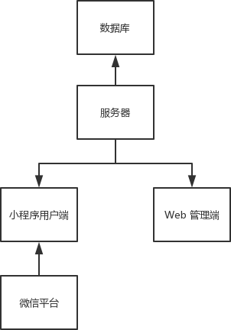

本产品用户端基于微信小程序平台。微信小程序接口信息可在微信官方文档·小程序中浏览，网址为：<https://developers.weixin.qq.com/miniprogram/dev/api/>

其他接口信息可在 5 Interface Requirements 接口需求中查看无其他硬件外部设备

## Software function 软件功能

下图为系统功能结构图，子系统后下一级的内容为说明。

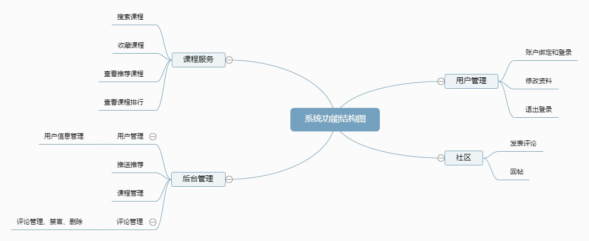

1. 子功能模块一 – 用户管理：包含基本的登入登出操作，用户管理中用户可以查看并修改自己的个人资料，比如账号昵称和出生年月、性别、头像以及所在学校及专业
   1. 账户绑定与登录：账户绑定时，提供如下方法：使用微信的用户信息授权接口， 获取用户的微信昵称、头像、性别、城市、省份、国家、openid，然后使用用户输入的手机号和密码，对微信和手机号进行绑定。
   2. 修改个人资料：用户可在个人中心中对个人资料进行修改，可修改的内容有： 昵称、性别、绑定手机号、密码。
   3. 退出登录：本模块允许用户在个人中心最下方点击“退出登录”按钮，进入删除小程序引导界面，按照操作将本小程序从“我的小程序”列表中删除即可完成退出登录。
2. 子功能模块二 – 社区：用户可以对课程进行留言，用户可以对留言进行回复和点赞点踩并关注感兴趣的用户。
   1. 发表评论：用户可在“社区”板块通过界面上的“发表”按钮进入发表页面， 在页面的输入框中输入评论内容，然后点击“发布”按钮进行发表。
   2. 回帖：用户可点击某条评论下方的“回帖”按钮，进入评论页面，进行回帖。
3. 子功能模块三 – 课程服务：学生用户在课程管理中进行选课，通过观看课程视频的方式进行学习。查看自己当前选择课程的内容并可以浏览下载该课程老师上传的资料，用户会收到系统推送的推荐课程并且能够根据当前课程排行选择热门课程。
   1. 搜索课程：学生可始终在课程页的最上方使用搜索功能进行搜索，点击搜索栏后会进入搜索页面，搜索页面内有一个输入框，输入完成点击搜索或点击搜索历史记录会跳转至搜索结果页，可在搜索结果页点击对应课程进入课程详情页。
   2. 收藏课程：课程页中有添加至收藏的选项，用户可通过点击此选项将课程添加至收藏夹。
   3. 查看推荐课程：用户可在课程页的专栏和上方 banner 点击进入推荐课程
   4. 查看课程排行：用户可在课程页的课程排行专区点击进入课程排行。
4. 子功能模块四 – 后台服务：管理员可以在后台对于评论进行管理和删除，对部分违规用户进行禁言，避免出现有害内容。
   1. 用户管理：管理员可在管理后台查看当前小程序的用户列表，查询特定用户， 或删改用户信息
   2. 推送推荐：管理员可在后台设置 banner 位的推荐
   3. 课程管理：管理员可在后台对课程进行发布，删除和修改
   4. 评论管理：管理员可对社区中用户的评论进行查询和删除。

## User characteristics 用户特征

学生用户：

1. 角色：为系统需求方指定面向的用户。
2. 能力：已经安装、登录、且会使用微信，并开通了微信支付可进行支付。
3. 经验：无经验用户也可使用，有使用过其他小程序或课程平台的经验最佳
4. 意愿：愿意使用线上 MOOC 平台进行在线编程学习管理用户：
5. 角色：为系统需求方的后台管理人员
6. 能力：已经安装、登录、且会使用微信，能使用小程序进行内容上传浏览等操作。
7. 经验：无经验用户也可使用，有在线教学平台的后台管理经验最佳。

## Assumptions & Dependencies 假设和依赖关系

1. 准备使用的第三方或商业组件：邮箱验证、手机验证
2. 系统运行环境：用户端需要用户手机安装可使用小程序的微信，管理端需要最近版本的常见浏览器，如 Chrome、Firefox 等
3. 开发工具：Windows 下的微信Web 开发者工具、Eclipse、Navicat、Postman
4. 其他接口信息可点此跳转至 5 Interface Requirements 接口需求中查看

# Specific Requirements 具体需求

## 系统用例

下图为系统高层整体用例。如下图：

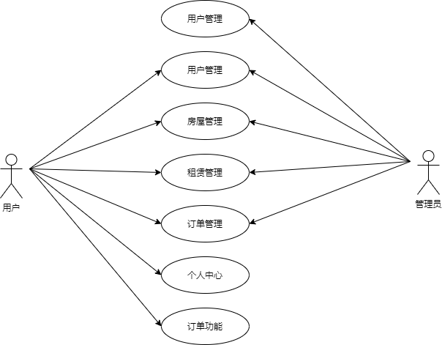

## 子功能模块一 – 用户管理

1、子功能功能简介

包含基本的登入登出操作，用户管理中用户可以查看并修改自己的个人资料，比如账号昵称和出生年月、性别、头像以及所在地。

2、子功能系统用例

此处描述子功能中包含的功能。如下图：

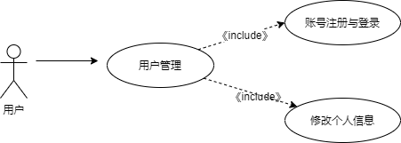

## Functional Requirements 1 – Sign up & Sign in 账户注册与登录

### 介绍

账户注册时，提供如下方法：用户手动输入账号以及密码，然后完善资料卡，如昵称、性别、头像、地区等等，通过短信验证绑定手机号。

预期的错误输入或非法条件或无效输入有：

* 1. 用户注册页面点击了取消：

直接回到选择开始账户绑定的页面。

* 1. 用户在绑定手机号时输入不规范的手机号：

提示手机号位数错误。

* 1. 用户在绑定手机号时输入错误的手机号：

在第一次验证码发送后，提示检查手机号是否正确。

* 1. 用户在设置密码时输入不合标准的密码： 提示密码的哪处不合规范。
  2. 用户输入的手机号是已经绑定过的手机号：

在用户提交确认绑定后，提示已绑定，请使用其他手机号。

### 输入

1. 对该功能所有输入数据的详细描述
   1. 用户昵称
      1. 输入来源：手动输入
      2. 数量：每个用户一个，总数等于用户数
      3. 度量单位：条
      4. 时间要求：ms
      5. 包含精度和容忍度的有效输入范围：32 个字节（16 个中文字符或 32 个英文字符）
   2. 用户头像
      1. 输入来源：手动输入
      2. 数量：每个用户一个，总数等于用户数
      3. 度量单位：张
      4. 时间要求：ms
      5. 包含精度和容忍度的有效输入范围：132*132，正方形头像，无头像时为空， 获取到的为头像 URL
   3. 用户性别
      1. 输入来源：用户从选项中选择
      2. 数量：每个用户一个，总数等于用户数
      3. 度量单位：个
      4. 时间要求：ms
      5. 包含精度和容忍度的有效输入范围：0/1/2，值为 1 时是男性，值为 2 时是女性，值为 0 时是未知
   4. 用户所在城市
      1. 输入来源：手动输入
      2. 数量：每个用户一个，总数等于用户数
      3. 度量单位：条
      4. 时间要求：ms
      5. 包含精度和容忍度的有效输入范围：32 个字节（16 个中文字符或 32 个英文字符）
   5. 用户所在省份
      1. 输入来源：手动输入
      2. 数量：每个用户一个，总数等于用户数
      3. 度量单位：条
      4. 时间要求：ms
      5. 包含精度和容忍度的有效输入范围：32 个字节（16 个中文字符或 32 个英文字符）
   6. 用户所在国家
      1. 输入来源：手动输入
      2. 数量：每个用户一个，总数等于用户数
      3. 度量单位：条
      4. 时间要求：ms
      5. 包含精度和容忍度的有效输入范围：32 个字节（16 个中文字符或 32 个英文字符）
   7. openid
      1. 输入来源：手动输入
      2. 数量：每个用户一个，总数等于用户数
      3. 度量单位：条
      4. 时间要求：ms
      5. 包含精度和容忍度的有效输入范围：28 字符
   8. 手机号
      1. 输入来源：手动输入
      2. 数量：每个用户一个，总数等于用户数
      3. 度量单位：条
      4. 时间要求：ms
      5. 包含精度和容忍度的有效输入范围：11 位数字
   9. 密码
      1. 输入来源：手动输入
      2. 数量：每个用户一个，总数等于用户数
      3. 度量单位：条
      4. 时间要求：ms
      5. 包含精度和容忍度的有效输入范围：8-16 位数字与字母混合，至少一个数字至少一个字母，区分大小写

### 处理

1. 输入数据的有效性检测
   1. 对手机号进行的有效性检测
      1. 检测输入是否为中国大陆的手机号
      2. 检测该手机号是否已经被其他用户使用
   2. 对密码进行的有效性检测

检测输入的密码是否符合规范：8-16 位数字与字母混合

1. 操作的确切次序，包括各事件的时序

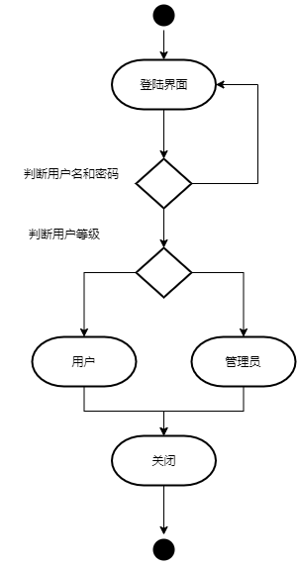

1. 对异常情况的回应
   1. 通信失败

弹出气泡告知用户可能由于网络原因暂时无法连接到服务器，请检查网络连接

* 1. 错误处理

对错误的手机号或密码弹出提示

1. 用于把系统输入转换到相应输出的任何方法在该环节中不需要额外的输入输出转换
2. 输出
3. 对本功能所有输出数据的详细描述
   1. 提示账号注册的文字反馈
      1. 输出位置：登陆注册页面固定位置
      2. 输出内容：请输入账号、密码以完成注册
      3. 错误消息：当连接失败时，弹出气泡：由于网络原因暂时无法连接到服务器，请检查网络连接
   2. 完成授权的文字反馈
      1. 输出位置：授权后输入手机号页面上
      2. 输出内容：已完成授权，为唯一地确定用户身份，并提供多样的登录方法，请输入手机号和密码完成绑定
      3. 错误消息
         1. 手机号位数错误：提示手机号位数错误
         2. 手机号已被其他用户注册：提示手机号已注册，请前去解绑或更换手机号后重试
         3. 密码位数不在 8-16 位：提示请确保密码位数正确
         4. 密码未包含数字或字母：提示密码中必须包含至少一位数字和至少一位字母
         5. 密码包含其他字符：提示密码中只能包含数字或字母
   3. 完成绑定的文字反馈
      1. 输出位置：提交正确的手机号和密码后弹出的独立页面
      2. 输出内容：已完成绑定
      3. 错误消息：由于通信失败导致注册失败的文字反馈为，由于网络原因暂时无法连接到服务器，请检查网络连接

## Functional Requirements 2 – Modify Personal Information 修改个人资料

### 介绍

用户可在个人中心中对个人资料进行修改，可修改的内容有：昵称、性别、绑定手机号、密码。

其中，昵称、性别的修改方式为，点击修改个人资料按钮后，即可修改对应项，修改后点击确认修改即可。

点击修改绑定手机号后，会自动向当前手机号发送验证码短信，输入正确后，可输入新的手机号，而后向新的手机号发送验证码短信，输入正确后可点击“完成修改”按钮完成修改。

点击修改密码后，会要求输入当前密码，新密码，以及重复输入一次新密码，当当前密码与新密码不同，且新密码与重复输入的新密码相同时，“确认修改”按钮亮起，可点击完成修改。

预期的错误输入或非法条件或无效输入有：

* 1. 用户输入的昵称与规则不符

告知用户新昵称不符合哪几条规则

* 1. 验证码错误

告知用户验证码错误，请检查验证码，或重新发送

* 1. 当前密码与新密码一致

告知用户当前密码与新密码一致，询问是否继续更改

* 1. 新密码与重复输入的新密码相同

告知用户两次输入的密码不一致，要求重新输入

### 输入

* 1. 该功能所有输入数据的详细描述
     1. 昵称
        1. 输入来源：用户输入
        2. 数量：每个用户一个，总数等于用户数
        3. 度量单位：条
        4. 时间要求：ms
        5. 包含精度和容忍度的有效输入范围：32 个字节（16 个中文字符或 32 个英文字符）
     2. 性别
        1. 输入来源：用户从选项中选择
        2. 数量：每个用户一个，总数等于用户数
        3. 度量单位：个
        4. 时间要求：ms
        5. 包含精度和容忍度的有效输入范围：男性，女性，未知
     3. 手机号
        1. 输入来源：用户输入
        2. 数量：每个用户一个，总数等于用户数
        3. 度量单位：条
        4. 时间要求：ms
        5. 包含精度和容忍度的有效输入范围：11 位数字
     4. 当前密码
        1. 输入来源：用户输入
        2. 数量：每个用户一个，总数等于用户数
        3. 度量单位：条
        4. 时间要求：ms
        5. 包含精度和容忍度的有效输入范围：8-16 位数字与字母混合，至少一个数字至少一个字母，区分大小写
     5. 新密码
        1. 输入来源：用户输入
        2. 数量：每个用户一个，总数等于用户数
        3. 度量单位：条
        4. 时间要求：ms
        5. 包含精度和容忍度的有效输入范围：8-16 位数字与字母混合，至少一个数字至少一个字母，区分大小写
     6. 重复输入的新密码
        1. 输入来源：用户输入
        2. 数量：每个用户一个，总数等于用户数
        3. 度量单位：条
        4. 时间要求：ms
        5. 包含精度和容忍度的有效输入范围：8-16 位数字与字母混合，至少一个数字至少一个字母，区分大小写

### 处理

* 1. 输入数据的有效性检测

1. 对手机号进行的有效性检测
   1. 检测输入是否为中国大陆的手机号
   2. 检测该手机号是否已经与其他微信号绑定
2. 对密码进行的有效性检测

检测输入的密码是否符合规范：8-16 位数字与字母混合检测当前密码与新密码是否相同

检测新密码与重复输入的密码是否相同

* 1. 操作的确切次序，包括各事件的时序

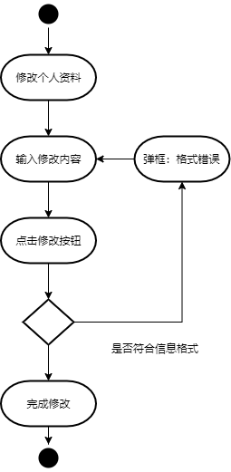

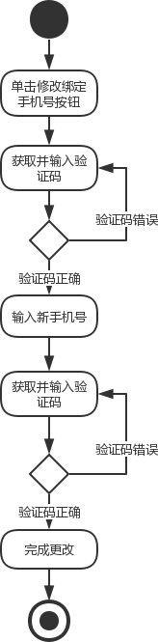 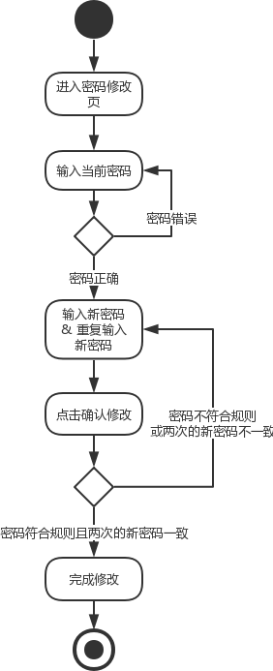

* 1. 对异常情况的回应

1. 通信失败

弹出气泡告知用户可能由于网络原因暂时无法连接到服务器，请检查网络连接

1. 错误处理

对错误的手机号或密码弹出提示

* 1. 用于把系统输入转换到相应输出的任何方法在该环节中不需要额外的输入输出转换

### 输出

1. 对本功能所有输出数据的详细描述
   1. 修改资料的文字反馈
      1. 输出位置：个人中心页面固定位置
      2. 输出内容：点击可修改个人资料
   2. 完成修改的文字反馈
      1. 输出位置：完成修改后弹出的独立页面
      2. 输出内容：已完成修改
      3. 错误消息：由于通信失败导致修改失败的文字反馈为，由于网络原因暂时无法连接到服务器，请检查网络连接

## Functional Requirements 3 – Quit 退出登录

### 介绍

本模块允许用户在个人中心最下方点击“退出登录”按钮，进入删除小程序引导界面， 按照操作将本小程序从“我的小程序”列表中删除即可完成退出登录

### 输入

本模块无输入

### 处理

由于无输入，而输出是直接显示在界面上的，因此不需要进行处理

1. 输出
   1. 对本功能所有输出数据的详细描述
      1. 告知删除小程序的流程
         1. 输出位置：点击退出登录后弹出的页面
         2. 输出内容：删除小程序的图片及指引
         3. 错误消息：由于通信失败导致无法显示时的文字反馈为，由于网络原因暂时无法连接到服务器，请检查网络连接
      2. 再次添加小程序的流程
         1. 输出位置：点击退出登陆后弹出的页面
         2. 输出内容：将小程序添加回来的图片及指引
         3. 错误消息：由于通信失败导致无法显示时的文字反馈为，由于网络原因暂时无法连接到服务器，请检查网络连接

## 子功能模块二 – 房屋管理

1. 子功能功能简介

用户可以在APP上创建房屋信息，并且在审核发布房屋租赁信息，同时该用户有权修改该房屋的信息，并且能够下架房子的租赁信息、删除房屋信息等。

1. 子功能系统

用例此处描述子功能中包含的功能。如下图：

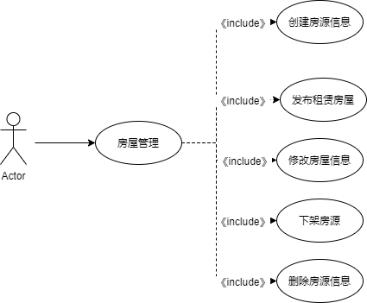

## Functional Requirements 1 – 创建房源信息

### 介绍

户按照规定填写房屋信息，然后提交审核，由管理员进行内容审核，在规定期间内，管理员做出回应，审核通过，直接发布，房源信息加入到房屋信息表中，审核未过，打回给发布者，提示发布者违规用例，房源信息不加入到房屋信息表中。

预期错误：

* 1. 输入的字符类型不匹配：气泡告知，内容不匹配
  2. 含敏感内容：气泡告知，含敏感内容，请修改
  3. 内容缺少必填项：气泡告知，存在必填内容未填写

### 输入

1. 该功能所有输入数据的详细描述
2. .房屋名称

i. 输入来源：用户输入。

ii. 数量：用户可以输入多次，但一次发布只能有一个房屋名。

iii. 度量单位：条

iv. 时间要求：ms

v. 包含精度和容忍度的有效输入范围：32 个字节（16 个中文字符或 32 个英文字

符）

b) 房屋实景图片

i. 输入来源：用户上传

ii. 数量：一个房源可以上传至多5张图片，

iii. 度量单位：张

iv. 时间要求：ms

v. 包含精度和容忍度的有效输入范围：132*132，正方形头像，无头像时为空

c) 房屋位置

i. 输入来源：用户可以开启定位定位具体地址上传，也可以手动输入

ii. 数量：一个位置，总数等于房源数

iii. 度量单位：个

iv. 时间要求：ms

v. 包含精度和容忍度的有效输入范围：32 个字节（16 个中文字符或 32 个英文字

符）

d)房屋价格

i. 输入来源：用户手动输入，输入对应该房源的具体价格区间

ii. 数量：每个房屋多1个，总数等于房源数

iii. 度量单位：元

iv. 时间要求：ms

v. 包含精度和容忍度的有效输入范围：32 个字节（16 个中文字符或 32 个英文字

符）

e)房屋设施

i. 输入来源：用户手动输入，输入对应该房源的具体设施，可包括但不限于：几室几厅，床型，基础设施（如WIFI.电梯.电器等），卫浴设施，周围环境。

ii. 数量：每个房屋多个，总数多余房源数

iii. 度量单位：个

iv. 时间要求：ms

v. 包含精度和容忍度的有效输入范围：32 个字节（16 个中文字符或 32 个英文字

符）

f) 租房合同

i. 输入来源：用户手动输入

ii. 数量：每个用户多个，总数等于房源数

iii. 度量单位：份

iv. 时间要求：ms

v. 包含精度和容忍度的有效输入范围：32 个字节（16 个中文字符或 32 个英文字

符）

g) 预定须知

i. 输入来源：用户自定义加入，预定房源的注意事项

ii. 数量：每个房源多个，总数大于房源数

iii. 度量单位：条

iv. 时间要求：ms

v. 包含精度和容忍度的有效输入范围：32 个字节（16 个中文字符或 32 个英文字

符）

h) 位置周边（*）

i. 输入来源：用户输入

ii. 数量：每个房源多个，总数大于房源数

iii. 度量单位：条

iv. 时间要求：ms

v. 包含精度和容忍度的有效输入范围：32 个字节（16 个中文字符或 32 个英文字

符）

### 处理

1. 输入数据的有效性检测

对评论内容进行的有效性检测

* 1. 检测房源信息是否重复发布
  2. 检测房源的合法性

1. 操作的确切次序，包括各事件的时序

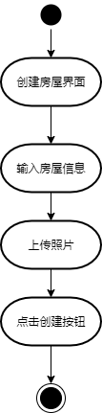

1. 对异常情况的回应
   1. 通信失败

弹出气泡告知用户可能由于网络原因暂时无法连接到服务器，请检查网络连接

* 1. 错误处理

对不合要求的信息弹出提示

1. 用于把系统输入转换到相应输出的任何方法在该环节中不需要额外的输入输出转换

### 输出

1. 对本功能所有输出数据的详细描述
   1. 完成房源信息创建的文字反馈
      1. 输出位置：发表后的气泡
      2. 输出内容：房源信息已成功创建！
      3. 错误消息：
         1. 含敏感内容：气泡告知，评论含敏感内容，请修改
         2. 通信失败：弹出气泡告知用户可能由于网络原因暂时无法连接到服务器，请检查网络连接。

## Functional Requirements 2 – 发布租赁房屋

### 介绍

用户创建房源信息后提交审核，审核通过后系统自行发布、

预期错误：

* 1. 审核不通过，发布失败。

### 输入

无

### 处理

1. 输入数据的有效性检测

对房源信息进行的有效性检测

* 1. 检测房屋信息是否真实合法；
  2. 检测出租的房屋是否经过商检

1. 操作的确切次序，包括各事件的时序



1. 对异常情况的回应
   1. 通信失败

弹出气泡告知用户可能由于网络原因暂时无法连接到服务器，请检查网络连接

1. 用于把系统输入转换到相应输出的任何方法在该环节中不需要额外的输入输出转换

### 输出

1. 对本功能所有输出数据的详细描述
   1. 完成房源信息发布的文字反馈
      1. 输出位置：短信通知
      2. 输出内容：房源信息已成功发布。
      3. 错误消息：信息错误，审核未通过！

## Functional Requirements 3 – 修改房源信息

### 介绍

用户创建房源信息后提交审核，在审核过程中或审核通过之后可以修改房子的信息，需要重新提交审核。

预期错误：审核不通过

### 输入

A.对该功能所有输入数据的详细描述

a)对子功能一的输入内容进行部分修改。

### 处理

1. 输入数据的有效性检测

对房源信息进行的有效性检测

* 1. 检测房屋信息是否真实合法；

1. 操作的确切次序，包括各事件的时序

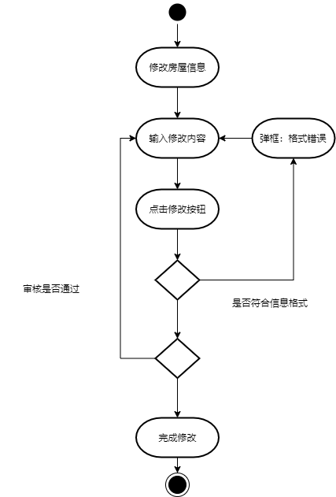

### 输出

对本功能所有输出数据的详细描述

a) 修改成功的文字反馈

i. 输出位置：手机短信

ii. 输出内容：修改成功，提交审核

iii. 错误消息

修改内容出错，审核未通过

b) 修改不成功的文字反馈

i. 输出位置：手机短信

ii. 输出内容：未成功修改。请重新修改。

iii. 错误消息：由于通信失败导致修改失败的文字反馈为，由于网络原因暂时无法连接到服务器，请检查网络连接

## Functional Requirements 4 – 下架房源

### 介绍

用户房子完成审核之后，被加入房源信息表，此时房主不在想要出租房子或者房子已被出租，则需要下架房源。

### 输入

无输入，直接操作。

### 处理

操作的确切次序，包括各事件的时序

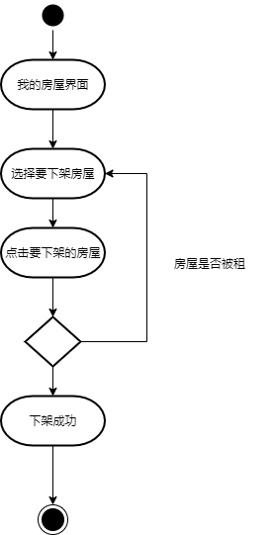

### 输出

对本功能所有输出数据的详细描述

a) 下架成功的文字反馈

i. 输出位置：商家房源信息列表的页面

ii. 输出内容：房屋下架成功

iii. 错误消息

b) 下架不成功的文字反馈

i. 输出位置：商家房源信息列表的页面

ii. 输出内容：下架未成功

iii. 错误消息：由于通信失败导致下架失败的文字反馈为，由于网络原因暂时无法

连接到服务器，请检查网络连接

## Functional Requirements 5 – 删除房源信息

### 介绍

用户在创建房源信息之后，想要删除该房源信息时，可以直接操作，系统将同时删除数据库中的该房源信息。

### 输入

无输入，直接操作。

### 处理

操作的确切次序，包括各事件的时序

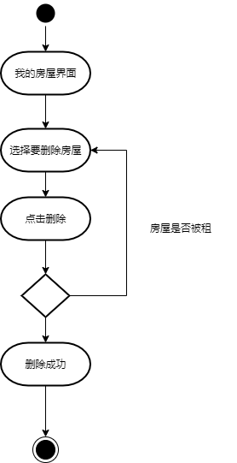

### 输出

对本功能所有输出数据的详细描述

a) 下架成功的文字反馈

i. 输出位置：商家房源信息列表的页面

ii. 输出内容：房源信息删除成功

iii. 错误消息 ：删除失败

b) 下架不成功的文字反馈

i. 输出位置：商家房源信息列表的页面

ii. 输出内容：删除未成功

iii. 错误消息：由于通信失败导致操作失败的文字反馈为，由于网络原因暂时无法

连接到服务器，请检查网络连接

## 子功能模块三 – 订单管理

1. 子功能功能简介

管理员对未审核订单进行审核，审核双方信息以及拟合同，代收定金，抽取佣金，订单过审后才生效。

1. 子功能系统用例

此处描述子功能中包含的功能。如下图：

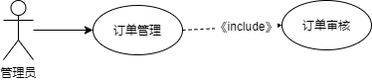

## 子功能模块四 – 订单功能

1.子功能功能简介

用户可以通过该功能模块，进行租房下单，提交定金，同时可以取消订单。

2.子功能系统用例

此处描述子功能中包含的功能。如下图：

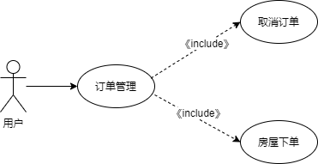

## Functional Requirements 1 – 房屋下单

### 介绍

用户相中房子后启动租房流程，录入租房人信息，提交定金，同时将该房源下架。

预期错误：

* 1. 租房人信息错误：气泡告知，个人信息错误，请修改
  2. 定金金额错误：气泡告知，定金金额错误

### 输入

1. 该功能所有输入数据的详细描述
   1. 用户昵称
2. 输入来源：系统用户信息
3. 数量：每个用户一个，总数等于用户数
4. 度量单位：条
5. 时间要求：ms
6. 包含精度和容忍度的有效输入范围：32 个字节（16 个中文字符或 32 个英文字符）
   1. 用户性别
7. 输入来源：系统用户信息
8. 数量：每个用户一个，总数等于用户数
9. 度量单位：个
10. 时间要求：ms
11. 包含精度和容忍度的有效输入范围：0/1/2，值为 1 时是男性，值为 2 时是女性，值为 0 时是未知
    1. 用户所在城市
12. 输入来源：系统用户信息
13. 数量：每个用户一个，总数等于用户数
14. 度量单位：条
15. 时间要求：ms
16. 包含精度和容忍度的有效输入范围：32 个字节（16 个中文字符或 32 个英文字符）
    1. 用户所在省份
17. 输入来源：系统用户信息
18. 数量：每个用户一个，总数等于用户数
19. 度量单位：条
20. 时间要求：ms
21. 包含精度和容忍度的有效输入范围：32 个字节（16 个中文字符或 32 个英文字符）
    1. 手机号
22. 输入来源：系统用户信息
23. 数量：每个用户一个，总数等于用户数
24. 度量单位：条
25. 时间要求：ms
26. 包含精度和容忍度的有效输入范围：11 位数字

### 处理

1. 输入数据的有效性检测

对评论内容进行的有效性检测

* 1. 检测房源信息是否重复发布
  2. 检测房源的合法性

1. 操作的确切次序，包括各事件的时序

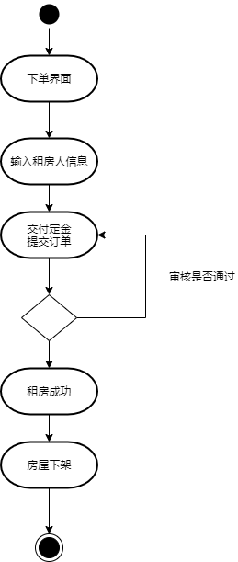

1. 对异常情况的回应
   1. 通信失败

弹出气泡告知用户可能由于网络原因暂时无法连接到服务器，请检查网络连接

* 1. 错误处理

对不合要求的信息弹出提示

1. 用于把系统输入转换到相应输出的任何方法在该环节中不需要额外的输入输出转换

### 输出

1. 对本功能所有输出数据的详细描述
   1. 完成订单后的的文字反馈
      1. 输出位置：订单列表
      2. 输出内容：订单合同
      3. 错误消息：
         1. 通信失败：弹出气泡告知用户可能由于网络原因暂时无法连接到服务器，请检查网络连接。

## Functional Requirements 2 – 取消订单

### 介绍

用户下单之后可在短时间内取消订单，返回定金，房屋重新上架。

预期错误：

* 1. 时间过长，订单无法取消。

### 输入

1. 该功能所有输入数据的详细描述

该功能无数据输入

### 处理

1. 输入数据的有效性检测

对评论内容进行的有效性检测

* 1. 检测订单是否存在
  2. 检测订单的合法性

1. 操作的确切次序，包括各事件的时序

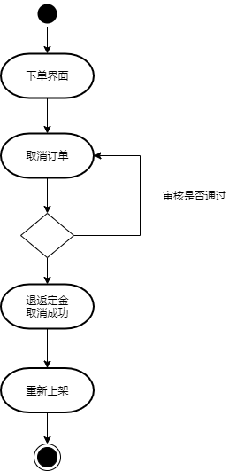

1. 对异常情况的回应
   1. 通信失败

弹出气泡告知用户可能由于网络原因暂时无法连接到服务器，请检查网络连接

* 1. 错误处理

对不合要求的信息弹出提示

1. 用于把系统输入转换到相应输出的任何方法在该环节中不需要额外的输入输出转换

### 输出

1. 对本功能所有输出数据的详细描述
   1. 完成订单后的的文字反馈
      1. 输出位置：订单列表
      2. 输出内容：订单已成功取消
      3. 错误消息：
         1. 订单时间过长，无法取消：气泡告知，订单已生效，无法取消
         2. 通信失败：弹出气泡告知用户可能由于网络原因暂时无法连接到服务器，请检查网络连接。

## 子功能模块五 – 租赁管理

* 1. 子功能功能简介

用户通过搜索、筛选等方式找到符合自己心意的房子，可以看到详细的房屋信息，比如位置、价格、出租人联系方式等信息，还可以预约房子。

* 1. 子功能系统用例

此处描述子功能中包含的功能。如下图：

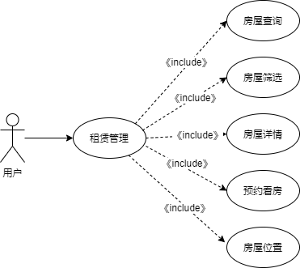

## Functional Requirements 1 – 房屋查询

### 介绍

用户可在首页的最上方使用搜索功能进行搜索，点击搜索栏后会进入搜索页面， 搜索页面内有一个输入框，输入完成点击搜索或点击搜索历史记录会跳转至搜索结果页，可在搜索结果页点击对应课程进入房屋详情页。

预期错误输入：

* 1. 字数超出 48 字节：气泡告知，搜索字数超出限制或者格式不对

### 输入

1. 该功能所有输入数据的详细描述
   1. 搜索房屋内容
      1. 输入来源：用户输入
      2. 数量：每次一条
      3. 度量单位：条
      4. 时间要求：无时间要求
      5. 包含精度和容忍度的有效输入范围：48 个字节（24 个中文字符或 48 个英文字符）
   2. 搜索关键字内容
      1. 输入来源：用户输入
      2. 数量：每次一条
      3. 度量单位：条
      4. 时间要求：无时间要求
      5. 包含精度和容忍度的有效输入范围：48 个字节（24 个中文字符或 48 个英文字符）
   3. 搜索位置内容
      1. 输入来源：用户输入
      2. 数量：每次一条
      3. 度量单位：条
      4. 时间要求：无时间要求
      5. 包含精度和容忍度的有效输入范围：48 个字节（24 个中文字符或 48 个英文字符）

接口规格或接口控制文档的参考

### 处理

* + - * 1. 输入数据的有效性检测
        2. 对搜索内容进行的有效性检测
  1. 检测输入长度是否小于 48 字节
     + - 1. 操作的确切次序，包括各事件的时序

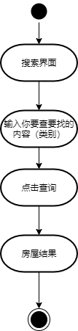

1. 对异常情况的回应
   1. 格式错误

弹出气泡告知用户可能由于格式原因暂时无法搜索，重新输入

* 1. 错误处理

对搜索不到的内容告知换个关键词或减少关键词再次搜索

1. 用于把系统输入转换到相应输出的任何方法在该环节中不需要额外的输入输出转换

### 输出

A．对本功能所有输出数据的详细描述

* 1. 搜索结果
     1. 输出位置：房源页面
     2. 输出内容：房源信息
     3. 错误消息：
        1. 搜索关键词字数超出 48 字节：结果页告知，关键词字数超出限制
        2. 关键词无对应内容：结果页告知，当前关键词无结果，请使用其他关键词或缩短关键词再次尝试
        3. 搜索失败：无该信息

## Functional Requirements 2 – 房屋筛选

### 介绍

用户可以通过筛选条件lai1筛选房屋找到心仪的房子。

### 输入

* 1. 对该功能所有输入数据的详细描述

1. 收藏请求

输入来源：无

数量：多条信息

度量单位：条

时间要求：无时间限制

包含精度和容忍度的有效输入范围：由收藏功能的实现定义

### 处理

1. 输入数据的有效性检测

对请求内容进行的有效性检测

1. 操作的确切次序，包括各事件的时序

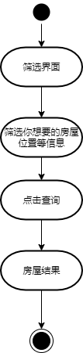

1. 对异常情况的回应
   * 1. 搜索失败

弹出气泡告知用户可能由于信息太多，而导致房源信息较少，搜索不到，所以需要减少条件

1. 用于把系统输入转换到相应输出的任何方法

在该环节中不需要额外的输入输出转换

### 输出

* 1. 对本功能所有输出数据的详细描述
  2. 收藏结果
     + 1. 输出位置：房源页面
       2. 输出内容：房源信息
       3. 错误消息：
       4. 无房源信息。

## Functional Requirements 3 – 房屋详情

### 介绍

用户可以知道房屋的具体详细信息，进一步了解信息。

### 输入

1. 对该功能所有输入数据的详细描述
2. 该用户点击的房屋类型
   * + 1. 输入来源：用户输入
       2. 数量：每次一条
       3. 度量单位：条
       4. 时间要求：无时间限制
       5. 包含精度和容忍度的有效输入范围：由标签的实现决定

### 处理

1. 输入数据的有效性检测

对请求内容进行的有效性检测

1. 操作的确切次序，包括各事件的时序

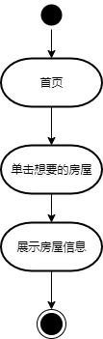

1. 对异常情况的回应
   * 1. 搜索失败

弹出气泡告知用户可能由于信息太多，而导致房源信息较少，搜索不到，所以需要减少条件

1. 用于把系统输入转换到相应输出的任何方法

### 输出

1. 对本功能所有输出数据的详细描述

i.自动推荐的课程列表

* + - 1. 输出位置：整个界面
      2. 输出内容：显示包括但不限于房屋图片，位置，价格，楼层，配置，房东联系方式等信息
      3. 错误消息：

无房屋信息

## Functional Requirements 4 – 房屋预约

### 介绍

用户可以预约房屋

### 输入

1. 对该功能所有输入数据的详细描述
   * 1. 输入租客电话
        1. 输入来源：用户输入
        2. 数量：每次一条
        3. 度量单位：个
        4. 时间要求：无时间限制
        5. 包含精度和容忍度的有效输入范围：由标签的实现决定
     2. 输入时间
        1. 输入来源：用户输入
        2. 数量：每次一条
        3. 度量单位：无
        4. 时间要求：无时间限制
        5. 包含精度和容忍度的有效输入范围：由标签的实现决定

### 处理

1. 输入数据的有效性检测

对请求内容进行的有效性检测

1. 操作的确切次序，包括各事件的时序

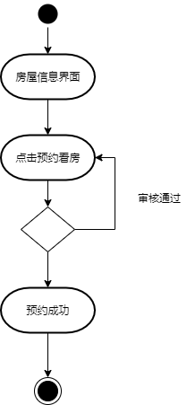

1. 对异常情况的回应
2. 预约失败

弹出气泡告知用户可能由于信息太多，而导致房源信息较少，搜索不到，所以需要减少条件

1. 用于把系统输入转换到相应输出的任何方法

### 输出

* + - 1. 对本功能所有输出数据的详细描述

1. 预约提示
   * + 1. 输出位置：整个界面
       2. 输出内容：是否预约成功信息
       3. 错误消息：

预约失败

### 处理

1. 输入数据的有效性检测

对搜索内容进行的有效性检测

* 1. 检测输入长度是否小于 48 字节

1. 操作的确切次序，包括各事件的时序

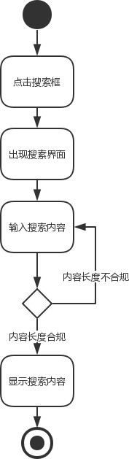

1. 对异常情况的回应
   1. 通信失败

弹出气泡告知用户可能由于网络原因暂时无法连接到服务器，请检查网络连接

* 1. 错误处理

对搜索不到的内容告知换个关键词或减少关键词再次搜索

1. 用于把系统输入转换到相应输出的任何方法在该环节中不需要额外的输入输出转换

### 输出

1. 对本功能所有输出数据的详细描述
   1. 搜索结果
      1. 输出位置：搜索结果页
      2. 输出内容：服务器端返回的搜索结果
      3. 错误消息：
         1. 搜索关键词字数超出 48 字节：结果页告知，关键词字数超出限制
         2. 关键词无对应内容：结果页告知，当前关键词无结果，请使用其他关键词或缩短关键词再次尝试
         3. 通信失败：在结果页告知用户可能由于网络原因暂时无法连接到服务器，请检查网络连接。

## Functional Requirements 2 – Course Collection 收 藏课程

### 介绍

课程页中有添加至收藏的选项，用户可通过点击此选项将课程添加至收藏夹。预期错误待定。

### 输入

* 1. 对该功能所有输入数据的详细描述
     1. 收藏请求
        1. 输入来源：用户点击触发
        2. 数量：每次一条
        3. 度量单位：条
        4. 时间要求：ms
        5. 包含精度和容忍度的有效输入范围：由收藏功能的实现定义
  2. 接口规格或接口控制文档的参考 微信小程序官方文档·自定义组件

<https://developers.weixin.qq.com/miniprogram/dev/framework/custom-component/>

### 处理

* 1. 输入数据的有效性检测

对请求内容进行的有效性检测

* 1. 操作的确切次序，包括各事件的时序

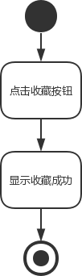

* 1. 对异常情况的回应
     1. 通信失败

弹出气泡告知用户可能由于网络原因暂时无法连接到服务器，请检查网络连接。

* 1. 用于把系统输入转换到相应输出的任何方法在该环节中不需要额外的输入输出转换

### 输出

* 1. 对本功能所有输出数据的详细描述
     1. 收藏结果
        1. 输出位置：课程页气泡
        2. 输出内容：已添加至收藏夹
        3. 错误消息：

通信失败：在结果页告知用户可能由于网络原因暂时无法连接到服务器， 请检查网络连接。

## Functional Requirements 3 – View Recommended Courses 查看推荐课程

### 介绍

用户可在课程页的专栏和上方 banner 点击进入推荐课程预期的错误输入，非法条件和无效输入待定。

### 输入

* 1. 对该功能所有输入数据的详细描述
     1. 该用户点击的课程类型
        1. 输入来源：用户点击触发
        2. 数量：每次一条
        3. 度量单位：条
        4. 时间要求：ms
        5. 包含精度和容忍度的有效输入范围：由标签的实现决定
  2. 接口规格或接口控制文档的参考 微信小程序官方文档·自定义组件

<https://developers.weixin.qq.com/miniprogram/dev/framework/custom-component/>

### 处理

* 1. 输入数据的有效性检测

对请求内容进行的有效性检测

* 1. 操作的确切次序，包括各事件的时序

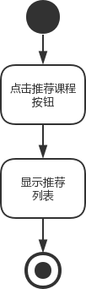

* 1. 对异常情况的回应
     1. 通信失败

弹出气泡告知用户可能由于网络原因暂时无法连接到服务器，请检查网络连接。

* 1. 用于把系统输入转换到相应输出的任何方法待定

### 输出

* 1. 对本功能所有输出数据的详细描述
     1. 自动推荐的课程列表
        1. 输出位置：专栏推荐
        2. 输出内容：用户最常点击的前两类课程中每类最多人点击的三门课程组成的列表
        3. 错误消息：

通信失败：在结果页告知用户可能由于网络原因暂时无法连接到服务器， 请检查网络连接。

## Functional Requirements 4 – View Course Ranking 查看课程排行

### 介绍

用户可在课程页的课程排行专区点击进入课程排行预期的错误输入，非法条件和无效输入待定。

### 输入

* 1. 对该功能所有输入数据的详细描述
     1. 每个课程的点击量
        1. 输入来源：服务端存储
        2. 数量：与课程数量相同
        3. 度量单位：条
        4. 时间要求：ms
        5. 包含精度和容忍度的有效输入范围：待定，与预期用户量有关
  2. 接口规格或接口控制文档的参考 微信小程序官方文档·自定义组件

<https://developers.weixin.qq.com/miniprogram/dev/framework/custom-component/>

### 处理

* 1. 输入数据的有效性检测

对点击量数据进行的有效性检测

* 1. 操作的确切次序，包括各事件的时序

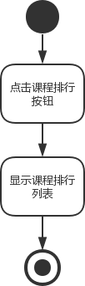

* 1. 对异常情况的回应
     1. 通信失败

弹出气泡告知用户可能由于网络原因暂时无法连接到服务器，请检查网络连接。

* 1. 用于把系统输入转换到相应输出的任何方法

对点击量进行排序，按照排序由高到低输出课程信息

### 输出

* 1. 对本功能所有输出数据的详细描述
     1. 自动生成的课程排行
        1. 输出位置：专栏推荐
        2. 输出内容：点击量由高到低的课程信息
        3. 错误消息：

通信失败：在结果页告知用户可能由于网络原因暂时无法连接到服务器，

请检查网络连接。

## 子功能模块四 – 后台服务

1. 子功能功能简介

管理员可以在后台对于评论进行管理和删除，对部分违规用户进行禁言，避免出现有害内容。

1. 子功能系统用例

此处描述子功能中包含的功能。如下图：

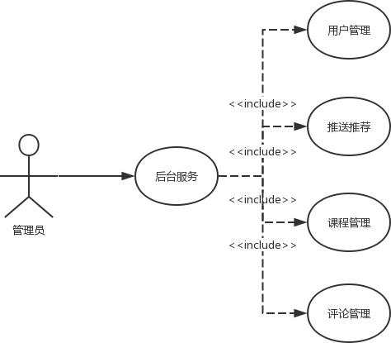

## Functional Requirements 1 – User Management 用 户管理

### 介绍

管理员可在管理后台查看当前小程序的用户列表，查询特定用户，或删改用户信息预期的错误输入，非法条件和无效输入待定。

### 输入

* 1. 对该功能所有输入数据的详细描述
     1. 昵称
        1. 输入来源：管理员输入
        2. 数量：每个用户一个，总数等于用户数
        3. 度量单位：条
        4. 时间要求：ms
        5. 包含精度和容忍度的有效输入范围：32 个字节（16 个中文字符或 32 个英文字符）
     2. 性别
        1. 输入来源：管理员从选项中选择
        2. 数量：每个用户一个，总数等于用户数
        3. 度量单位：个
        4. 时间要求：ms
        5. 包含精度和容忍度的有效输入范围：男性，女性，未知
     3. 手机号
        1. 输入来源：管理员输入
        2. 数量：每个用户一个，总数等于用户数
        3. 度量单位：条
        4. 时间要求：ms
        5. 包含精度和容忍度的有效输入范围：11 位数字
     4. 密码
        1. 输入来源：管理员输入
        2. 数量：每个用户一个，总数等于用户数
        3. 度量单位：条
        4. 时间要求：ms
        5. 包含精度和容忍度的有效输入范围：8-16 位数字与字母混合，至少一个数字至少一个字母，区分大小写
     5. 搜索内容（昵称/手机号）
        1. 输入来源：管理员输入
        2. 数量：每次一条
        3. 度量单位：条
        4. 时间要求：无时间要求
        5. 包含精度和容忍度的有效输入范围：32 个字节（16 个中文字符或 32 个英文字符）
  2. 接口规格或接口控制文档的参考 微信小程序官方文档·自定义组件

<https://developers.weixin.qq.com/miniprogram/dev/framework/custom-component/>

### 处理

* 1. 输入数据的有效性检测

对搜索内容进行的有效性检测：检测输入长度是否小于 32 字节

* 1. 操作的确切次序，包括各事件的时序

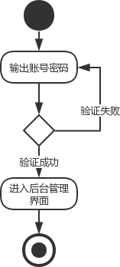 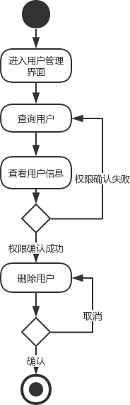

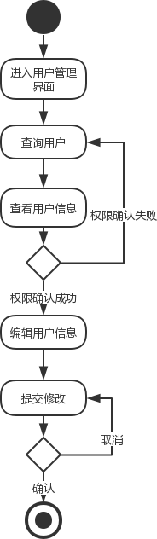

* 1. 对异常情况的回应
     1. 通信失败

弹出气泡告知用户可能由于网络原因暂时无法连接到服务器，请检查网络连接。

### 输出

* 1. 对本功能所有输出数据的详细描述
     1. 搜索结果
        1. 输出位置：搜索结果页
        2. 输出内容：服务器端返回的搜索结果
        3. 错误消息：
           1. 搜索关键词字数超出 32 字节：结果页告知，关键词字数超出限制
           2. 关键词无对应内容：结果页告知，当前关键词无结果，请使用其他关键词或缩短关键词再次尝试
           3. 通信失败：在结果页告知用户可能由于网络原因暂时无法连接到服务器，请检查网络连接。
     2. 修改资料的文字反馈
        1. 输出位置：个人中心页面固定位置
        2. 输出内容：点击可修改个人资料
     3. 完成修改的文字反馈
        1. 输出位置：完成修改后弹出的独立页面
        2. 输出内容：已完成修改
        3. 错误消息：由于通信失败导致修改失败的文字反馈为，由于网络原因暂时无法连接到服务器，请检查网络连接

## Functional Requirements 2 – Recommend 推送推荐

### 介绍

管理员可在后台设置 banner 位的推荐

预期的错误输入，非法条件和无效输入待定。

### 输入

* 1. 对该功能所有输入数据的详细描述
     1. banner 位图片
        1. 输入来源：管理员上传

2. 数量：10

1. 度量单位：张
2. 时间要求：ms
3. 包含精度和容忍度的有效输入范围：大小：720*405（16:9）类型：png, jpg
   1. 接口规格或接口控制文档的参考 微信小程序官方文档·自定义组件

<https://developers.weixin.qq.com/miniprogram/dev/framework/custom-component/>

### 处理

* 1. 输入数据的有效性检测对图片大小的检测
  2. 操作的确切次序，包括各事件的时序

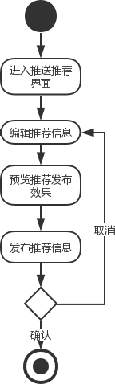

* 1. 对异常情况的回应
     1. 通信失败

弹出气泡告知用户可能由于网络原因暂时无法连接到服务器，请检查网络连接。

* 1. 用于把系统输入转换到相应输出的任何方法存储后发布

### 输出

* 1. 对本功能所有输出数据的详细描述
     1. 小程序界面 banner
        1. 输出位置：小程序 banner
        2. 输出内容：滚动图片
        3. 错误消息：

通信失败：在结果页告知用户可能由于网络原因暂时无法连接到服务器， 请检查网络连接。

## Functional Requirements 3 – Course Management 课程管理

### 介绍

管理员可在后台对课程进行发布，删除和修改预期的错误输入，非法条件和无效输入待定。

### 输入

* 1. 对该功能所有输入数据的详细描述
     1. 课程检索关键词
        1. 输入来源：管理员输入
        2. 数量：1
        3. 度量单位：条
        4. 时间要求：ms
        5. 包含精度和容忍度的有效输入范围：64 字节（32 个汉字或者 64 个字母）
     2. 课程信息——课程标题
        1. 输入来源：管理员输入
        2. 数量：1
        3. 度量单位：条
        4. 时间要求：ms
        5. 包含精度和容忍度的有效输入范围：16 字节
     3. 课程信息——课程简介
        1. 输入来源：管理员输入
        2. 数量：1
        3. 度量单位：条
        4. 时间要求：ms
        5. 包含精度和容忍度的有效输入范围：128 字节
     4. 课程信息——课程讲师
        1. 输入来源：管理员输入
        2. 数量：1
        3. 度量单位：条
        4. 时间要求：ms
        5. 包含精度和容忍度的有效输入范围：8 字节
     5. 课程信息——课程时长
        1. 输入来源：管理员输入
        2. 数量：1
        3. 度量单位：条
        4. 时间要求：ms
        5. 包含精度和容忍度的有效输入范围：整型数
  2. 接口规格或接口控制文档的参考 微信小程序官方文档·自定义组件

<https://developers.weixin.qq.com/miniprogram/dev/framework/custom-component/>

### 处理

* 1. 输入数据的有效性检测

对点击量数据进行的有效性检测

* 1. 操作的确切次序，包括各事件的时序

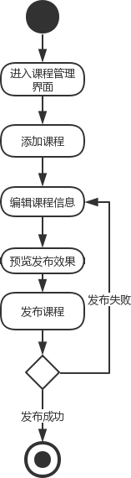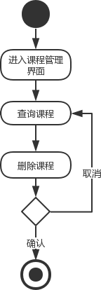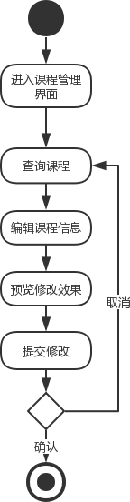

* 1. 对异常情况的回应
     1. 通信失败

弹出气泡告知用户可能由于网络原因暂时无法连接到服务器，请检查网络连接。

* 1. 用于把系统输入转换到相应输出的任何方法

对点击量进行排序，按照排序由高到低输出课程信息

### 输出

* 1. 对本功能所有输出数据的详细描述
     1. 完成删除的文字反馈
        1. 输出位置：完成删除后弹出的独立页面
        2. 输出内容：已完成删除
        3. 错误消息：由于通信失败导致删除失败的文字反馈为，由于网络原因暂时无法连接到服务器，请检查网络连接
     2. 完成添加的文字反馈
        1. 输出位置：完成删除后弹出的独立页面
        2. 输出内容：课程添加成功
        3. 错误消息：由于通信失败导致删除失败的文字反馈为，由于网络原因暂时无法连接到服务器，请检查网络连接
     3. 完成修改的文字反馈
        1. 输出位置：完成删除后弹出的独立页面
        2. 输出内容：已完成修改
        3. 错误消息：由于通信失败导致删除失败的文字反馈为，由于网络原因暂时无法连接到服务器，请检查网络连接
     4. 课程查询信息的显示
        1. 输出位置：查询界面中特定的区域
        2. 输出内容：课程信息列表
        3. 错误消息：由于通信失败导致删除失败的文字反馈为，由于网络原因暂时无法连接到服务器，请检查网络连接；由于查询关键词导致无查询结果返回时的文字反馈为，暂无数据，请更改关键词。

## Functional Requirements 4 – Command Management

**评论管理**

### 介绍

管理员可对社区中用户的评论进行查询和删除。预期的错误输入，非法条件和无效输入待定。

### 输入

* 1. 对该功能所有输入数据的详细描述
     1. 搜索内容（评论关键词）
        1. 输入来源：管理员输入
        2. 数量：每次一条
        3. 度量单位：条
        4. 时间要求：无时间要求
        5. 包含精度和容忍度的有效输入范围：32 个字节（16 个中文字符或 32 个英文字符）
  2. 接口规格或接口控制文档的参考 微信小程序官方文档·自定义组件

<https://developers.weixin.qq.com/miniprogram/dev/framework/custom-component/>

### 处理

* 1. 输入数据的有效性检测

对搜索关键词进行的有效性检测

* 1. 操作的确切次序，包括各事件的时序

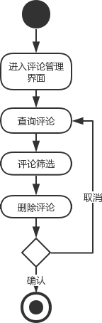 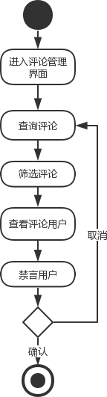

* 1. 对异常情况的回应
     1. 通信失败

弹出气泡告知用户可能由于网络原因暂时无法连接到服务器，请检查网络连接。

* 1. 用于把系统输入转换到相应输出的任何方法待定

### 输出

* 1. 对本功能所有输出数据的详细描述
     1. 完成删除的文字反馈
        1. 输出位置：完成删除后弹出的独立页面
        2. 输出内容：已完成删除
        3. 错误消息：由于通信失败导致删除失败的文字反馈为，由于网络原因暂时无法连接到服务器，请检查网络连接

## 数据字典

## 数据字典

描述各个内容中涉及到的数据字典，以表格形式反映。如下格式：

|  |  |  |  |
| --- | --- | --- | --- |
| 字段 | 类型 | 可为空 | 描述 |
| 用户信息表 tb_UserInfo | | | |

|  |  |  |  |
| --- | --- | --- | --- |
| pk_ui_openid_str | String | N | 28 位，同一用户在该小程序上的  唯一识别码 |
| ui_nickName_str | String | N | 用户昵称 |
| ui_avatarUrl_str | String | Y | 头像照片资源路径 |
| ui_gender_str | String | N | 性别，1 为男 2 为女 0 为未知 |
| ui_city_str | String | N | 城市 |
| ui_province_str | String | N | 省份 |
| ui_country_str | String | N | 国家 |
| ui_phone_str | String | N | 手机号 |
| ui_password_str | String | N | 密码 |
| 管理员表 tb_AdminInfo | | | |
| pk_ai_adminid_str | String | N | 管理员 ID |
| ai_nickName_str | String | N | 登录名 |
| ai_password_str | String | N | 密码 |
| 评论表 tb_Comment | | | |
| pk_c_commentid_str | String | N | 评论 ID |
| c_content_str | String | N | 评论内容 |
| c_openid_str | String | N | 发布者 ID |
| c_time_nchar | Nvarchar | N | 发布时间 |
| c_objectid_str | String | N | 评论对象 ID |
| c_goodNum_int | Int | N | 点赞数 |
| c_replyNum_int | Int | N | 回评数量 |
| 课程表 tb_Course | | | |
| pk_crs_courseid_str | String | N | 课程 ID |
| crs_title_str | String | N | 课程标题 |
| crs_intro_str | String | N | 课程简介 |
| crs_teacher_str | String | N | 课程讲师 |
| crs_duration_str | String | N | 课程时长 |
| crs_avatarUrl_str | String | N | 课程封面资源路径 |
| crs_clickNum_int | Int | N | 点击数 |
| 标签表 tb_Label | | | |
| pk_lb_labelid_str | String | N | 标签 ID |
| lb_name_str | String | N | 标签名称 |
| 收藏表 tb_Collection | | | |
| pk_cl_collectid_str | String | N | 收藏记录 ID |
| cl_openid_str | String | N | 收藏者 ID |
| cl_contentid_str | String | N | 收藏课程 ID |
| cl_time_nchar | Nvarchar | N | 收藏时间 |
| 禁言表 tb_Forbidden | | | |
| pk_fb_shutupid_str | String | N | 禁言 ID |
| cl_time_nchar | Nvarchar | N | 禁言时间 |
| cl_duration_str | String | N | 禁言时限 |
| cl_openid_str | String | N | 禁言用户 ID |

|  |  |  |  |  |
| --- | --- | --- | --- | --- |
|  | banner 表 tb_Banner | | | |
| pk_bn_bannerid_str | | String | N | banner ID |
| bn_avatarUrl_str | | String | N | banner 图片资源路径 |

## E-R 关系图

各个字典之间关系。若因较小无法看清可通过此链接进行浏览

<https://www.processon.com/view/link/5d1418a1e4b0a07de8267cee>

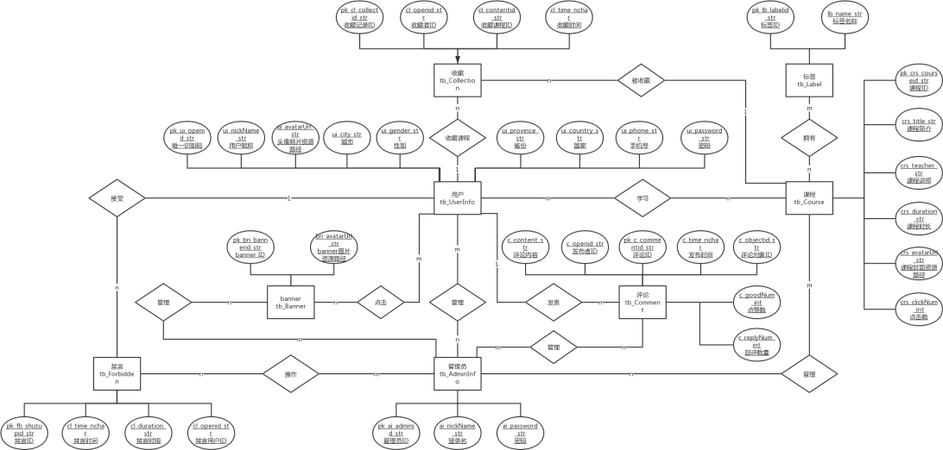

# Performance Requirements 性能需求

## 时间性能需求

登录时间最长不超过5s 检索时间不超过5s

页面之间跳转时间不超过5s 每项操作的平均时间不超过5s

## 系统开放性需求

小程序端支持从可使用小程序开始的各个 Android 和 iOS 微信版本，管理端作为网页可以运行在 Windows 平台和 Mac 平台各种常见主流浏览器中。系统具备互操作性和可扩展

性，具有兼容性，可以将各种应用系统集成在统一的网站平台上，实现管理的统一规划、统一平台和统一建设。

## 界面友好性需求

界面设计要和用户研究紧密结合，是一个不断为最终用户设计满意视觉效果的过程。用户界面的友好性对于系统正常操作、保证系统顺利运行具有十分重要的作用。在界面设计中争取做到简易性，安全性，一致性，使用用户语言，记忆负担最小化，排列分组，从用户角度考虑，利用用户的熟悉程度，从而设计出美观简洁友好的界面。

## 系统可用性需求

可用性是衡量网站用户体验的重要质量指标。国际上对可用性作了这样的定义：产品在特定使用环境下为特定用户用于特定用途时所具有的有效性(effectiveness)、效率(efficiency) 和用户主观满意度(satisfaction)

有效性：用户完成特定任务和达到特定目标时所具有的正确和完整程度; 效率：用户完成任务的正确和完整程度与所使用资源(如时间)之间的比率; 满意度：用户在使用产品过程中所感受到的主观满意和接受程度。

要做到以上三点，在设计网站的最初就要对网站的功能进行梳理，增加对使用者的需求和行为习惯的分析，形成用户角色的模型。同时在网站的制作过程中要不断用设定好的用户角色来检验交互过程中是否存在的问题，及时修正，同时要善于发掘用户隐藏着的行为习惯， 并用可见的元素表达出来，如颜色，质感，位置等等。

## 可管理性需求

系统是项目的成果，系统的好坏决定了项目的好坏。一个系统可维性强不强，决定了系统的生命期限。一个系统的生命期限长短，能直接体现项目投资的收益。系统可维护性，不是在项目结束之后才考虑的事情，而是在项目启动时，就必须考虑，并写入系统需求里面。提高系统可管理性，要做到：

一、增加系统配置界面，减少人工通过后台修改二、尽量避免系统重启，采用能及时修复的技术三、增加系统定期自检程序，防患于未然

# Interface Requirements 接口需求

## User Interface 用户接口

实现用户操作图形化界面，用户的交互界面都通过键盘与鼠标交互。采用响应式的交互方法，屏幕大小能够适应不同的平台要求。

## Software Interface 软件接口

小程序运行时，会用到微信平台提供的多种接口

由于接口数量过多，且微信官方文档中提供了详细的接口说明，因此此处不再罗列，可通过以下链接进入微信官方文档进行查看

<https://developers.weixin.qq.com/miniprogram/dev/api/open-api/login/wx.login.html>

## Hardware Interface 硬件接口

暂无

## Communication Interface 通讯接口

本系统使用TCP/IP网络协议进行通讯

# Overall Design Constraints 总体设计约束

## Standards compliance 标准符合性

本系统应严格遵循 《软酷卓越实验室COE 技术要求规范》 ， 《软酷卓越实验室 COE

编程规范要求》规范。

## Hardware Limitations 硬件约束

微信的运行需要 Android 4.4版本及以上系统，设备需要具有 1G RAM 及 2G 可用

ROM 及以上；iOS 设备需要 iOS 9.0 或更高版本，支持 iPhone 5s 及以后设备的运行。

## Technology Limitations 技术限制

微信小程序目前仅允许代码包大小为 2MB 及以下

开发中需要注意微信的小程序基础库版本提供的能力，使用最新能力时需要对低级版本设计低版本兼容逻辑。

# Software Quality Attributes 软件质量特性

## Reliability 可靠性

适应性：保证该网站在原有的基础功能上进行扩充，在原来的系统中增加新的业务功能， 可方便的增加，而不影响原网站系统的架构。适用于多个版本的浏览器。

容错性：在网络拥塞、系统崩溃、内存不足的情况下，不造成该网站的功能失效，可正常关闭及重启。

可恢复性：出现网络故障等问题，在网络恢复正常后，网站能正常运行。

## Usability 易用性

易用性：具备良好的网站界面设计，使用户清晰易用，网站功能要高度集中。阻止用户输入非法数据或进行非法操作，对于复杂的流程处理，应该提供向导功 能并注释。可随时给用户提供使用帮助。



# Requirements Classification 需求分级

|  |  |  |
| --- | --- | --- |
| Requirement ID  需求ID | Requirement Name  需求名称 | Classification  需求分级 |
| F.UM.001 | 账户绑定与登录 | A |
| F.UM.002 | 修改资料 | B |
| F.UM.003 | 退出登录 | B |
| F.CS.001 | 查看学习课程 | A |
| F.CS.002 | 搜索课程 | B |
| F.CS.003 | 收藏课程 | B |
| F.CS.004 | 查看推荐课程 | B |
| F.CS.005 | 查看课程排行 | B |
| F.CO.001 | 发表评论 | A |
| F.CO.002 | 查看评论 | A |
| F.CO.003 | 回帖 | A |
| F.BM.001 | 管理员登录 | A |
| F.BM.002 | 用户管理 | A |
| F.BM.003 | 推送推荐 | B |
| F.BM.004 | 课程管理 | A |
| F.BM.005 | 评论管理 | A |
| F.AD.001 | 关注用户 | C |
| F.AD.002 | 签到 | C |

重要性分类如下：

1. 必须的 绝对基本的特性；如果不包含，产品就会被取消。
2. 重要的 不是基本的特性，但这些特性会影响产品的生存能力。
3. 最好有的 期望的特性；但省略一个或多个这样的特性不会影响产品的生存能力。

**Page 45 of 58 Copyright © Ruankosoft Technologies(WuHan) Co., Ltd.**

**9 Appendix 附录**

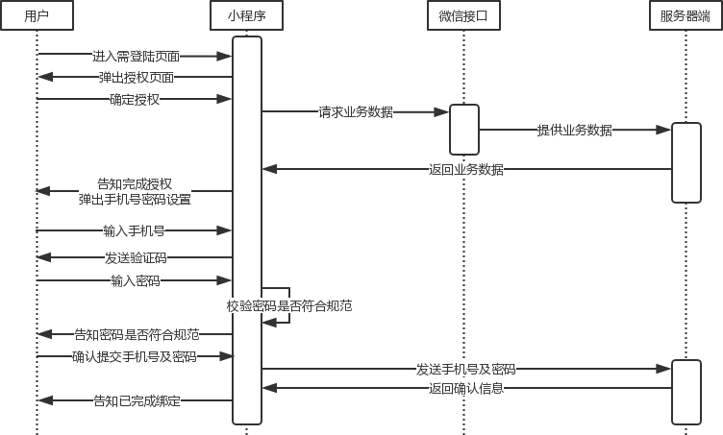

考虑到流程图未展现前端与后端的时序逻辑，因此制作时序图作为补充

1. 用户管理
   1. 账户绑定时序图
   2. 修改昵称性别时序图

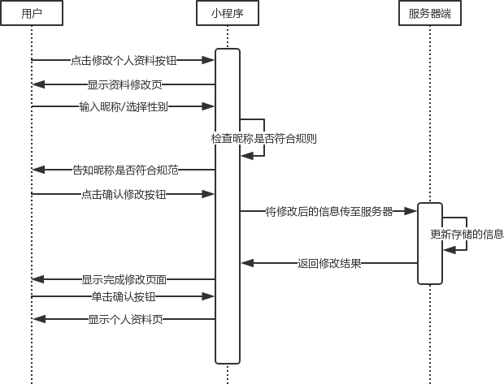

* 1. 修改手机号时序图

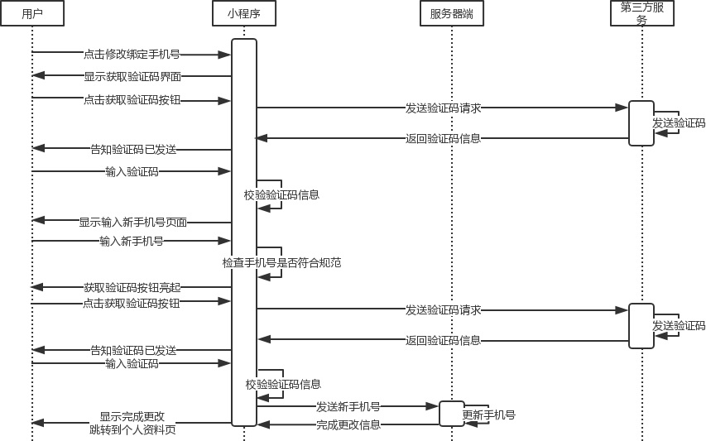

* 1. 修改密码时序图

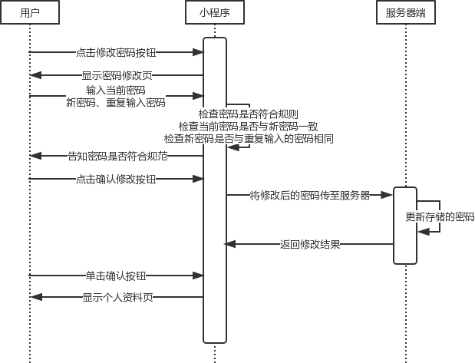

1. 社区
   1. 发表评论时序图

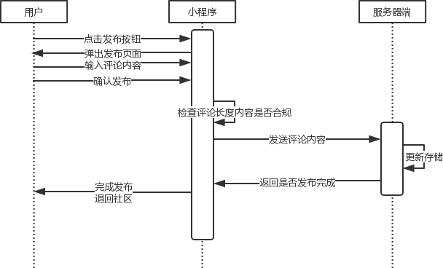

* 1. 回帖时序图

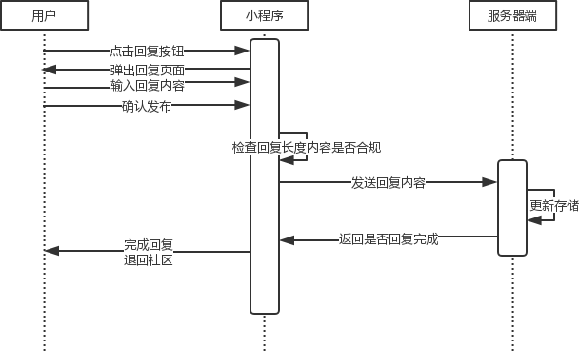

1. 课程服务
   1. 搜索课程时序图

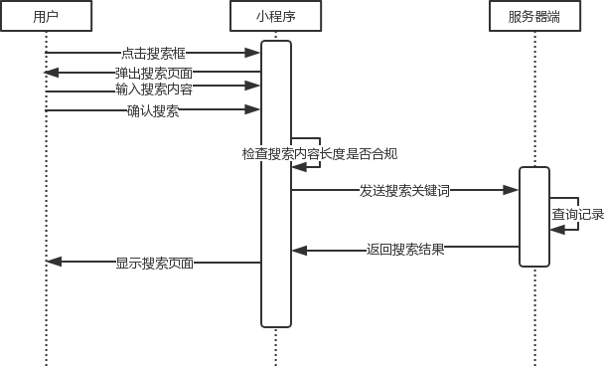

* 1. 收藏课程时序图

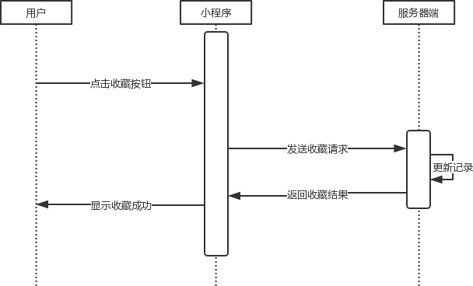

* 1. 课程推荐时序图

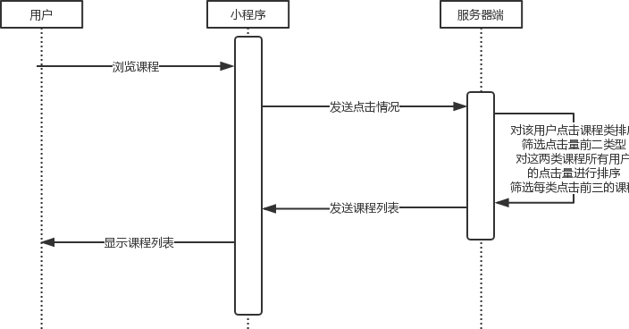

* 1. 课程排行时序图

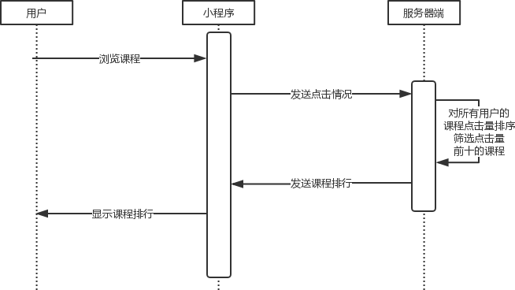

1. 后台服务
   1. 管理员登录时序图

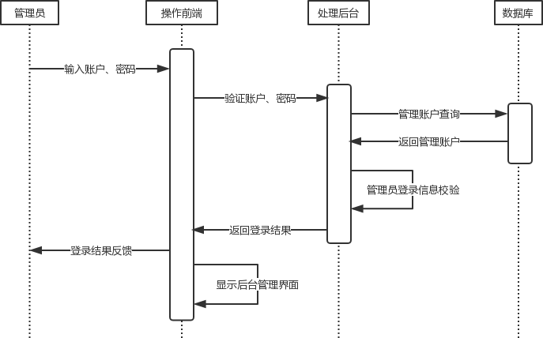

* 1. 用户信息管理时序图

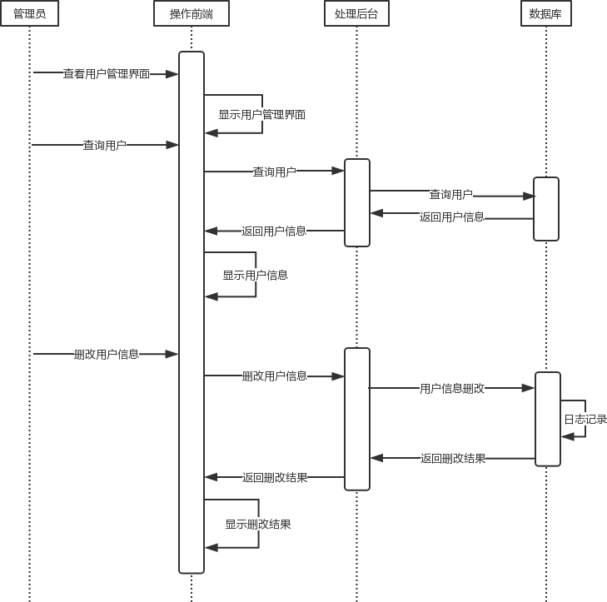

* 1. 用户禁言时序图

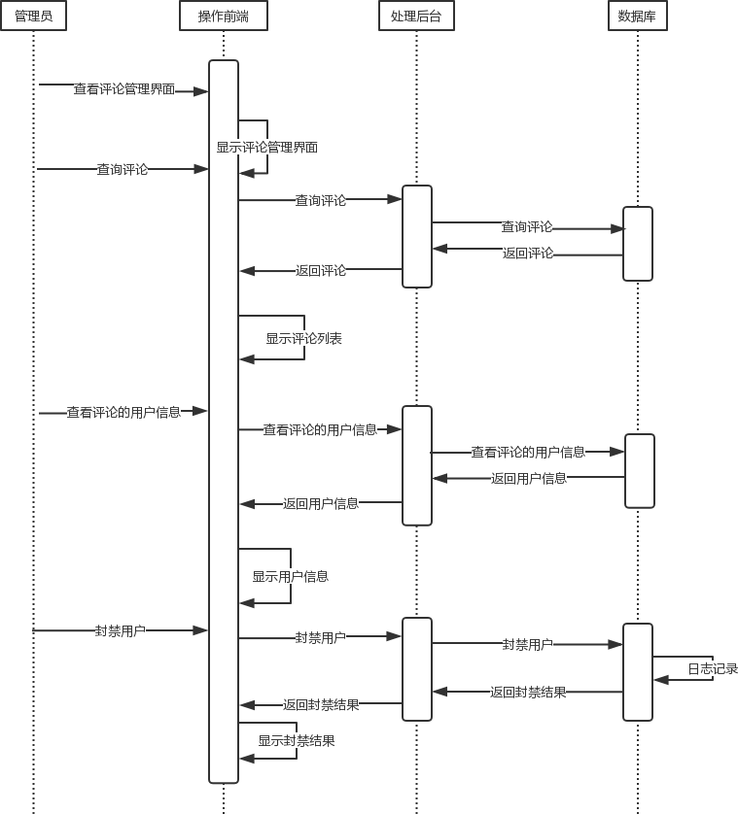

* 1. 推送推荐时序图

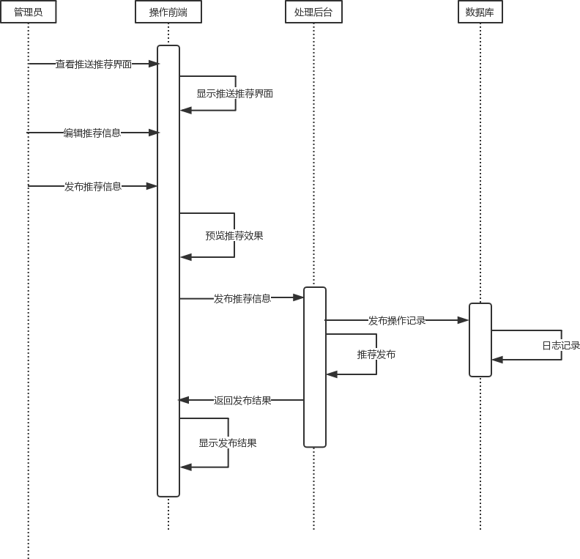

* 1. 课程发布时序图

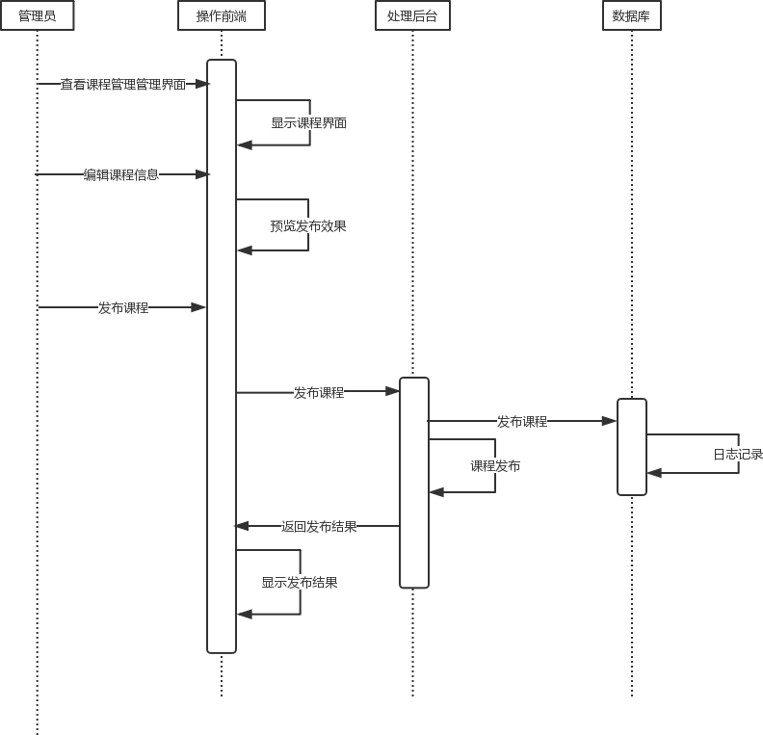

* 1. 课程删除时序图

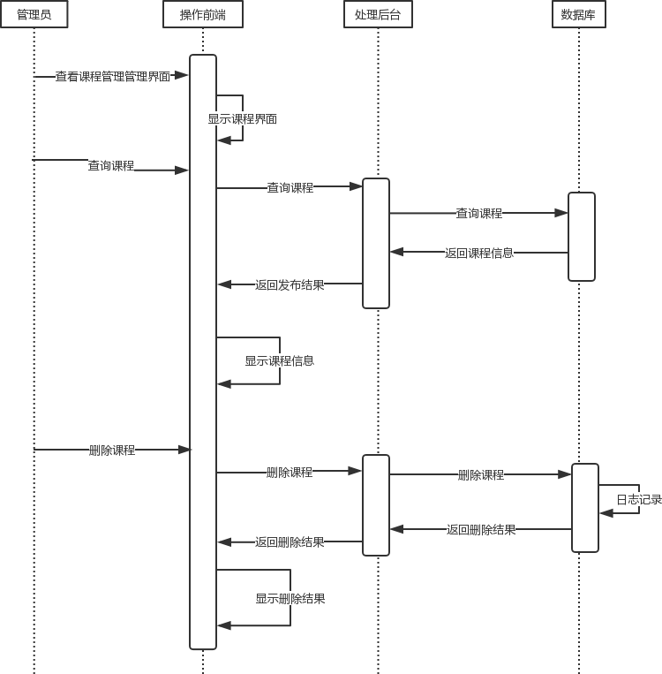

* 1. 课程修改时序图

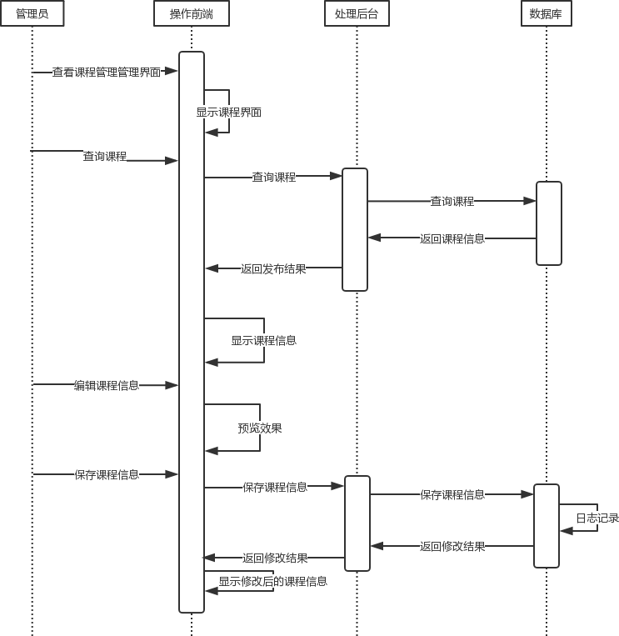

* 1. 评论删除时序图

